LES COMPOSANTS MEMBRANAIRES

- Frontière entre l’intérieur et l’extérieur de la cellule
- Contrôle des entrées et des sorties de la cellule (échanges cellulaires)
- Compartiments intérieurs des les cellules (organites membranaires)
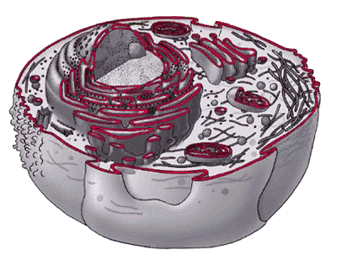

COMPOSITION CHIMIQUE
- Lipides
  - Phospholipides
  - Cholestérol (15% à 50% des lipides)
  - Protéines
  - Glucides
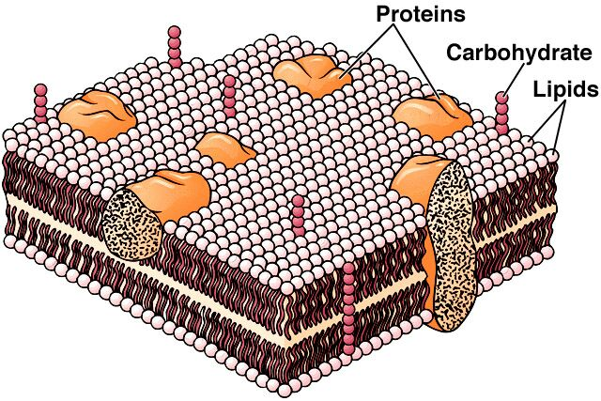

- Deux couches de phospholipides
- Protéines à la surface et à travers
- Polysaccharides attachés aux lipides ou aux protéines
- Cholestérol entre les phospholipides
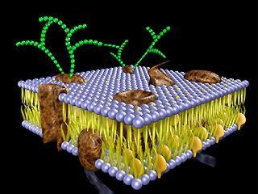
- LIPIDES
- Phosphoglycérolipides (deux couches)
- Cholestérol (15% à 50 % du total des lipides)
Le cholestérol stabilise la fluidité :
- Si la température est haute, il diminue le mouvement des phospholipides ce qui réduit la fluidité.
- Si la température est basse, il empêche les phospholipides de trop se rapprocher ce qui augmente la fluidité.
PROPRIETES D’UNE MEMBRANE DE PHOSPHOLIPIDES :
- Peut se réparer d’elle-même
- Peut varier facilement sa taille
- Permet à une sphère de se diviser
- Deux sphères peuvent fusionner pour en former une plus grande

- LES PROTÉINES sont ancrées dans la membrane par leurs portions hydrophobes
Régions hydrophiles de la protéine
Régions hydrophiles de la protéine
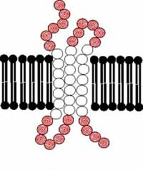Régions hydrophobes

Chaînes de glucides souvent attachées aux lipides (glycolipides) ou aux protéines (glycoprotéines
Ces chaînes de glucides sont faites de divers monosaccharides. Elles sont très variables d’un individu à l’autre.
Les groupes sanguins (système ABO) sont déterminés par 3 glycoprotéines, glycoprotéines A, B et O, qui diffèrent l’une de l’autre par la composition de leurs chaînes de glucides.

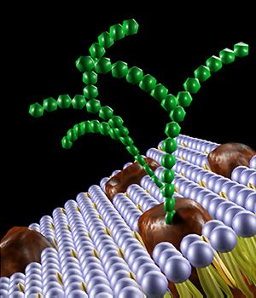

Roles des Protéines de la membrane

- Transport
- Enzymes
- Récepteurs
- Adhérence entre les cellules
- Reconnaissance par le système immunitaire
La membrane cellulaire peut contenir des dizaines de milliers de substances chimiques différentes. La plupart de ces substances sont organiques (à base de carbone). Les plus abondantes peuvent être regroupées dans trois grandes catégories chimiques :
- les glucides (ou sucres ou hydrates de carbone)
- les lipides (ou gras)
- les protéines

LES LIPIDES  On peut diviser les lipides en trois grands groupes:  - Les triglycérides (ou triacylglycérols ou graisses neutres)  - Les phospholipides  - Les stéroïdes |  | Les lipides  Triglycérides  Phospholipides  Stéroïdes

LES TRIGLYCERIDES
Ce sont les graisses et les huiles que vous connaissez. Les triglycérides sont formés de l'union d'un glycérol à trois acides gras.
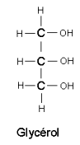
Le glycérol, aussi appelé glycérine, est une petite molécule formée de trois carbones. Chaque carbone porte un groupement OH.
Un acide gras est une molécule formée d'une chaîne de carbones liés à des hydrogènes (c'est ce qu'on appelle un hydrocarbure en chimie organique) terminée par un groupement acide : COOH
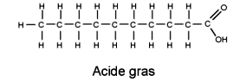

Comme le glycérol comporte trois groupements OH, il peut donc fixer trois acides gras pour ainsi former un triglycéride ou triacylglycérol.
Les triglycérides peuvent être saturés, monoinsaturés ou polyinsaturés. Ces termes désignent la saturation en hydrogène des acides gras.
Acide gras saturés :
Dans un acide gras saturé, toutes les liaisons entre les carbones sont simples (pas de liaisons doubles). Chaque carbone porte le maximum d'hydrogènes possible. On ne peut pas ajouter d'hydrogène à la molécule; elle est saturée.
Acide gras monoinsaturés :
Un acide gras monoinsaturé contient une double liaison carbone=carbone. On pourrait hydrogéner cette molécule en transformant la liaison double en liaison simple. Il faudrait alors ajouter deux hydrogènes.
Hydrogénation d'un acide gras insaturé

Acides gras polyinsaturés :
Un acide gras polyinsaturé contient plusieurs liaisons doubles.
Rôle des triglycérides
Les triglycérides servent surtout de réserve d'énergie. Tous les surplus alimentaires en glucides, en lipides ou en protéines peuvent se transformer en triglycérides. Un gramme de triglycéride contient plus du double d'énergie qu'un gramme de glucides ou de protéines ce qui signifie qu'il faut environ 2 g de sucre pour faire 1 g de lipide. Inversement, 1 g de lipide peut fournir en énergie l'équivalent de 2 g de sucre.
Chez certains animaux, les réserves de triglycérides peuvent aussi servir d'isolant thermique. C'est le cas, par exemple, des baleines ou des phoques.

Digestion les triglycérides
Dans l'intestin, la molécule de triglycéride est brisée en monoglycéride et deux acides gras. La principale enzyme responsable de cette transformation est la lipase pancréatique, une enzyme fabriquée par le pancréas et sécrétée dans l'intestin grêle.
Les monoglycérides et les deux acides gras sont absorbées par les cellules de la paroi de l'intestin où elles sont à nouveau assemblées en triglycérides avant de passer dans le sang pour être acheminé au foie et aux cellules.

LES PHOSPHOLIPIDES (OU PHOSPHOGLYCEROLIPIDES)  Les phospholipides ressemblent aux triglycérides. Ils sont formés d'un glycérol lié à deux acides gras et à un groupement phosphate.  Les phospholipides diffèrent les uns des autres par la sorte d'acides gras rattachés au glycérol. Généralement, un des deux acides gras est saturé et l'autre ne l'est pas. Ils diffèrent aussi par différents groupements chimiques qui peuvent se rattacher au groupement phosphate.  Comportement face à l'eau  La portion glycérol et phosphate de la molécule est dite hydrophile (qui aime l'eau) alors que les acides gras sont hydrophobes (qui n'aime pas l'eau). La partie hydrophile est soluble dans l'eau alors que la partie hydrophobe ne l'est pas (elle est soluble dans les lipides).  La partie glycérol-phosphate est hydrophile alors que les acides gras sont hydrophobes. On représente souvent les phospholipides par une boule, la portion hydrophile, et deux "pattes", les acides gras hydrophobes.  La membrane des cellules est formée d'une double couche de phospholipides. On y retrouve aussi des protéines et des polysaccharides. |  | Les lipides  Triglycérides  Phospholipides  Stéroïdes

LES STEROÏDES

Les stéroïdes sont des molécules qui partagent toutes le même squelette de base : le noyau stérol.
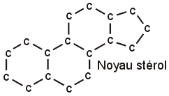
Le noyau stérol est formé de quatre cycles reliés
Différents groupements chimiques peuvent se fixer sur le noyau stérol formant ainsi différents stéroïdes.

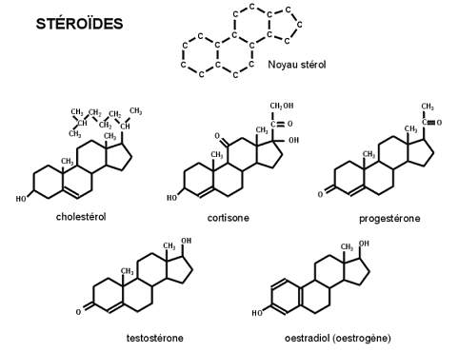  Quelques stéroïdes | Tous les stéroïdes partagent la même structure de base, le noyau stérol. Le plus abondant et le plus connu des stéroïdes est le cholestérol. Certaines hormones comme la cortisone, les oestrogènes ou la testostérone sont aussi des stéroïdes. Ces hormones sont fabriquées à partir du cholestérol.  Certains athlètes cherchent à améliorer leurs performances en absorbant des stéroïdes anabolisants. Il s'agit de dérivés synthétiques de testostérone, l'hormone masculinisante sécrétée par les testicules. La testostérone stimule la croissance des muscles.  Pour en savoir plus sur les stéroïdes anabolisants: Les stéroïdes anabolisants

Notez la différence entre la testostérone et l'oestradiol (c'est un type d'oestrogène). La testostérone est responsable du développement des organes génitaux et des caractères sexuels secondaires masculins. Sans testostérone, un embryon, même génétiquement masculin, développerait des organes génitaux féminins. Les oestrogènes sont responsables du développement des caractères sexuels secondaires féminins. Bref, la testostérone, c'est l'hormone qui fait qu'un homme est un homme et l'oestradiol, l'hormone qui fait qu'une femme est une femme. La différence entre homme et femme ne tient qu'à de toutes petites différences de groupements chimiques sur un noyau stérol.
Le cholestérol, malgré sa mauvaise réputation, est essentiel à notre santé:
- Il s'associe aux phospholipides pour former les membranes des cellules animales (il n'y a pas de cholestérol chez les végétaux).
- Il sert à former différentes molécules essentielles comme les hormones stéroïdes, la vitamine D ou les sels biliaires (ces derniers sont contenus dans la bile; ils aident à la digestion des lipides dans l'intestin).

La plupart de nos cellules fabriquent du cholestérol. Près de 80% du cholestérol de l'organisme est ainsi synthétisé. Le reste provient de l'alimentation. Ce serait évidemment 100% chez un végétarien strict qui ne consommerait aucun produit d'origine animale puisque les végétaux ne contiennent pas de cholestérol. La consommation d'aliments riches en cholestérol et en gras saturés tend à faire augmenter le taux de cholestérol sanguin.
Toutes les études démontrent qu'il y a une corrélation élevée entre un taux de cholestérol sanguin élevé et les risques de maladies cardiaques, particulièrement l'athérosclérose. Comme nous le verrons plus tard dans la session, l'athérosclérose est caractérisée par la formation de plaques d'athéromes, des accumulations de tissus et de lipides dans la paroi des artères. La présence de telles plaques d'athéromes au niveau des artères coronaires (les artères irriguant le coeur) augmente énormément les risques d'infarctus (crise cardiaque).

